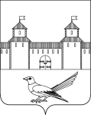
Отдел по культуре и искусству
администрации Сорочинского городского округа
Оренбургской области

П Р И К А З

от 05.03.2022 года № 24 - п

О мерах по улучшению качества деятельности учреждений культуры Сорочинского городского округа

Во исполнение письма Министерства культуры Оренбургской области от 24.02.2022г №13-15-264, на основании результатов независимой оценки качества условий оказания услуг, утвержденных общественным советом по проведению независимой оценки (протокол заседания № 1 от 01.12.2021г) и рекомендаций по устранению выявленных недостатков, а также в целях предоставления гражданам информации о качестве условий оказания услуг организациями культуры, а также в целях повышения качества их деятельности

ПРИКАЗЫВАЮ:

- Руководителям подведомственных учреждений Отдела по культуре и искусству администрации Сорочинского городского округа Оренбургской области:
1.1. Разработать план мероприятий по совершенствованию деятельности МБУК «Клубная система Сорочинского городского округа Оренбургской области»;
1.2. Разместить результаты независимой оценки и план мероприятий по совершенствованию деятельности на официальном сайте учреждения в срок до 10 марта 2022 года;
1.3. Представить план мероприятий по совершенствованию деятельности учреждения культуры в срок до 15 марта 2022 года в ГАУК «Региональный центр развития культуры Оренбургской области»;
1.4. Ежеквартально предоставлять отчет об исполнении плана мероприятий по совершенствованию деятельности учреждений культуры в ГАУК «Региональный центр развития культуры Оренбургской области».
2. Контроль за исполнением настоящего приказа оставляю за собой.

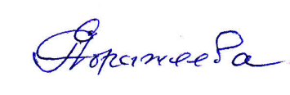
Начальник отдела по культуре
и искусству администрации
Сорочинского городского округа Е.И. Абражеева

Разослано: в дело, МБУК «Клубная система», МБУК «Библиотечная система», МБУК «Краеведческий музей»

